华南农业大学期末考试试卷（A卷）
2011~2012学年第2 学期 考试科目：高等数学AⅡ
考试类型：（闭卷）考试 考试时间： 120 分钟
学号 姓名 年级专业

题号 | 一 | 二 | 三 | 四 | 总分
得分
评阅人

得分

一、填空题（本大题共5小题，每小题3分，共15分）
1．设有向量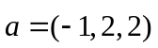，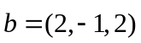，则数量积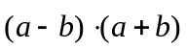 。
2.曲面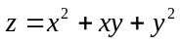在点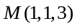处的切平面方程是 。
3．设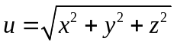，则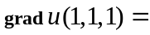 。
4．幂级数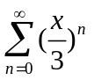的收敛半径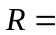 。
5．微分方程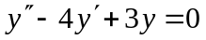的通解是 。

得分
二、单项选择题（本大题共5小题，每小题3分，共15分）
1．已知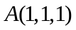，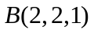，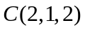，则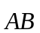与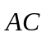的夹角是（B ）
A． B． C． D．
2．函数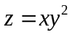在点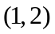处的全微分是 （ D ）
A． B．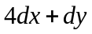 C．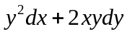 D．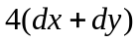

3．设为圆周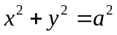，取逆时针方向，则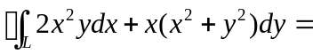（ B ）
A．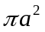 B．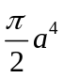 C． D．
4．下列级数中收敛的是 （ C ）
A．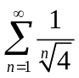 B．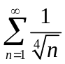 C．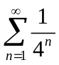 D．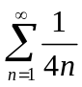
5．微分方程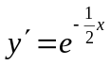的通解是 （ C ）
A．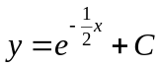 B．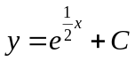
C．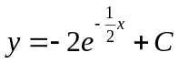 D．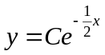

得分

三、计算题（本大题共7小题，每小题7分，共49分）
1.5CM
1.设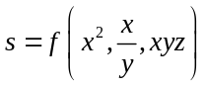，且具有一阶连续偏导数，求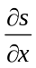，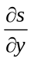，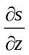.
2. 设由方程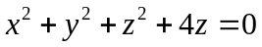确定隐函数，求全微分。
3．计算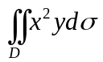，其中是由直线，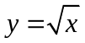及曲线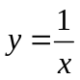所围成的区域。
4.计算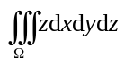，其中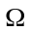是由曲面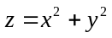与平面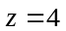所围成的闭区域。

5. 计算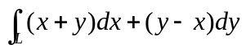，其中是上从点到点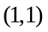的一段弧。
6．判定级数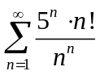的收敛性。
7．试用间接法将函数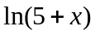展开成的幂级数，并确定展开式成立的区间。
得分

四、解答题（本大题共 3 小题，每小题 7 分，共 21 分）
1.5CM
1．从斜边之长为的一切直角三角形中求有最大周长的直角三角形。

2．计算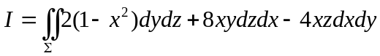，其中是由曲线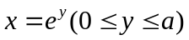绕轴旋转而成的曲面，取左侧。

3．设对于半空间内任意的光滑有向封闭曲面，都有
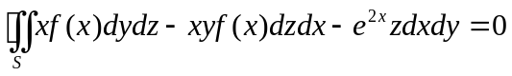，
其中函数在内具有连续的一阶导数，且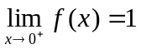，求。
华南农业大学期末考试试卷（A卷）
2011~2012学年第2 学期 考试科目：高等数学AⅡ参考答案

一、填空题（本大题共5小题，每小题3分，共15分）
1． 2．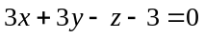 3．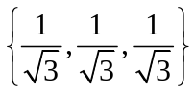或者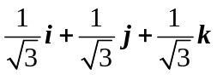 4． 5．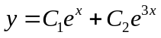
二、单项选择题（本大题共5小题，每小题3分，共15分）
1．B 2．D 3．B 4．C 5．C
三、计算题（本大题共7小题，每小题7分，共49分）
1.5CM
1.设，且具有一阶连续偏导数，求，，。
解：令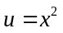，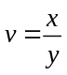，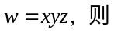………………1分
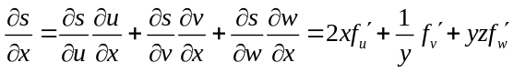………………3分
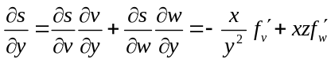………………5分
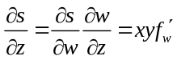………………7分
2. 设由方程确定隐函数，求全微分。
解：令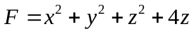
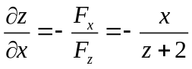………………3分
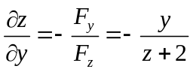………………6分
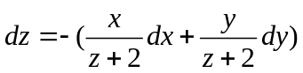………………7分
3．计算二重积分，其中是由直线，及曲线所围成的区域。
解：原式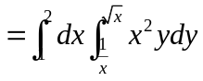………………4分
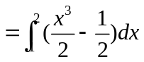………………6分
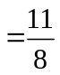………………7分
4.计算，其中是由曲面与平面所围成的闭区域。
解1：把闭区域投影到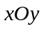面上，得半径为的圆形闭区域
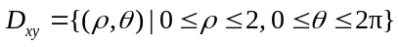.………………1分
在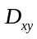内任取一点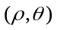，过该点作平行于轴的直线，此直线通过曲面穿入内，然后通过平面穿出外．因此闭区域可用不等式
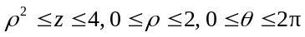………………3分
来表示．于是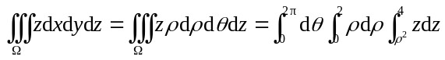………………5分
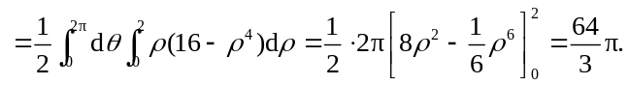………………7分
解2：可用先一后二，或者先二后一也可。
5. 计算曲线积分，其中是抛物线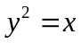上从点到点的一段弧。
解：原式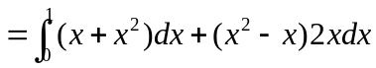………………5分
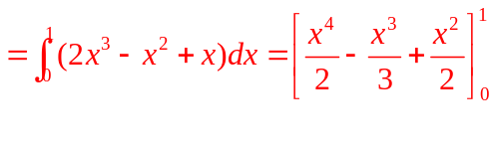
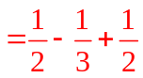………………6分
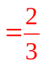 ………………7分
6．判定级数的收敛性。
解：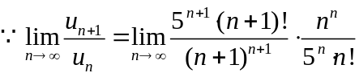………………4分
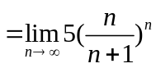………………5分
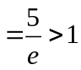………………6分
原级数发散。………………7分
7．试用间接法将函数展开成的幂级数，并确定展开式成立的区间。
解：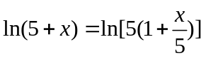………………1分
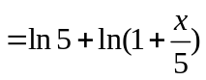………………3分
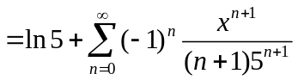………………6分
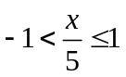，即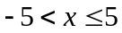………………7分
四、解答题（本大题共 3 小题，每小题 7 分，共 21 分）
1.5CM
1．从斜边之长为的一切直角三角形中求有最大周长的直角三角形。
解：作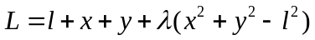………………1分
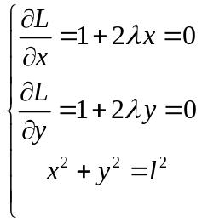………………5分
得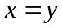………………6分
得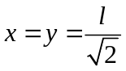（唯一）………………7分
2．计算，其中是由曲线绕轴旋转而成的曲面，取左侧。
解：作平面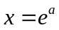，取右侧，与曲面围成闭区域。………………2分
由高斯公式可得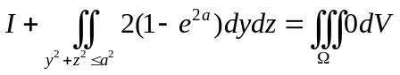………………5分
所以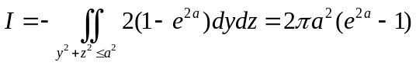………………7分
3．设对于半空间内任意的光滑有向封闭曲面，都有
，
其中函数在内具有连续的一阶导数，且，求。
解：由题设和高斯公式可得
…………2分
由的任意性知
即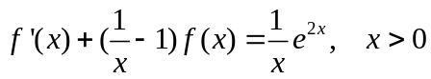………………3分
解之得：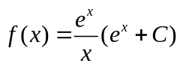………………5分
由于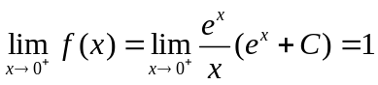，故必有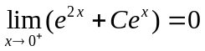…………6分
所以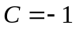，于是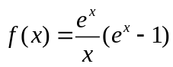………………7分

